St. John's Minden & Holy Family Heartwell
Vol. 11 # 33, August 20th 2023:
Twentieth Sunday in Ordinary Time

Pastor: Fr. Evan Winter
P.O. Box 245
624 N. Garber
Minden NE 68959
fr.evan-winter@lincolndiocese.org
Land: (308) 832-1245
(402) 314-1828 (cell).

Make sure to pick up your Eucharistic Adoration Passports!

Fr. Joseph, a missionary from Rwanda, will be spending a lot of time between now and Labor Day in our parish. Let us know if you would like him to come over for a meal or to spend time to your family.

Don’t forget the coming year of CCD, which will start August 30th.

RCIA will start September 7th, and, right now, will probably meet at 4 p.m. Invite people to come and learn about the Catholic faith! We may be able to change the time, if people need that.

Some of you may have noticed that we are doing half-hours of adoration during confessions before the weekend masses. Feel free to come early and pray as part of the Eucharistic Revival!

Did you know formed.org has comic books? Someone in your family might be interested in this one about the life of Blessed Carlo Acutis, the designer of the Eucharistic Miracles exhibit: https://watch.formed.org/digital-disciple-carlo-acutis-and-the-eucharist Formed.org also has special resources for parents. They might come in handy during this back-to-school time! Check them out here: https://leaders.formed.org/parent-pathway/
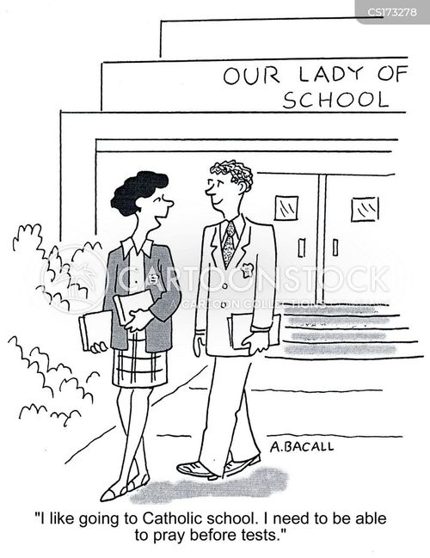
“I like going to Catholic School. I need to pray before tests.”
Intentions for the weeks of August 21st to 27th
Monday 7 a.m.: _____ Pawel Ratuszny
Tuesday 8 p.m.: _____ Jeffrey Pavelka
Wednesday 7 a.m.: __ ___ Joel Kuehn
Thursday 7 a.m.: _ Mary Riley
Friday 7 a.m.: _____ _____ Father of Mardie Kinchloe
Saturday 7 a.m.: Virginia Anderson
Saturday 5:30 p.m.: Michael Horan
Sunday Heartwell 8:30 a.m.: _ __________ Maureen Horan
Sunday 10:30:___________ _____ Mother of Celeste Fortenberry
Sunday 12:30:___________ _____ People of God
San Juan Bautista, Minden & Sagrada Familia, Heartwell
Vol. 11 # 33, 20 de Agosto 2023
Domingo 20ª en tiempo ordinario

Párroco: Padre Evan Winter
P.O. Box 245
624 N. Garber
Minden NE 68959
fr.evan-winter@lincolndiocese.org
Teléfono: (308) 832-1245
(402) 314-1828 (celular)

¡Tomen sus pasaportes de adoración eucarística!

Padre Joseph, un misionero de Rwanda, va a estar en nuestra parroquia por mucho tiempo entre ahora y Labor Day. Dice si quiere que el vista su familia por algo.

Chulyin Gutiérrez, cantante católico de Tejas, va a cantar en nuestra parroquia el 29 de Agosto a las 6:30 p.m.

No olviden el ano de CCD que viene, que va a empezar el 30 de agosto.

RCIA va a empezar el 7 de Sepmtiembre. Ahora, probablemente vamos a reunir a las 4 los jueves. ¡Invita sus amigos!

Unos posiblemente han notado que tenemos media-horas de adoración antes de las misas, durante las confesiones, en los fines de semana. ¡Siente libre a venir temprano para hacer oraciones durante este tiempo, parte de la renovación eucarística!

¿Sabe que Formed.org tiene libros ilustrados? Alguien probablemente quiere leer eso, de la vida de beato Carlo Acutis, el joven que diseño la exhibición de milagros eucarísticos: https://watch.formed.org/digital-disciple-carlo-acutis-and-the-eucharist Formed.org también tiene recursos por padres, bien utilizado durante el tiempo de regreso a la escuela. Véalos aquí: https://leaders.formed.org/parent-pathway/
“Me gusta ir a escuela católica. Necesito orar antes de los examines.”
Intenciones: semana de Agosto 21 a 27
Lunes 7 a.m.: _____ Pawel Ratuszny
Martes 8 p.m.: _____ Jeffrey Pavelka
Miercoles 7 a.m.: __ ___ Joel Kuehn
Jueves 7 a.m.: _ Mary Riley
Viernes 7 a.m.: _____ _____ Father of Mardie Kinchloe
Sabado 7 a.m.: Virginia Anderson
Sabado 5:30 p.m.: Michael Horan
Domingo Heartwell 8:30 a.m.: _ __________ Maureen Horan
Domingo 10:30:___________ _____ Mother of Celeste Fortenberry
Domingo 12:30:___________ _____ People of God

